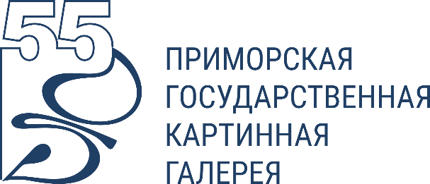 | 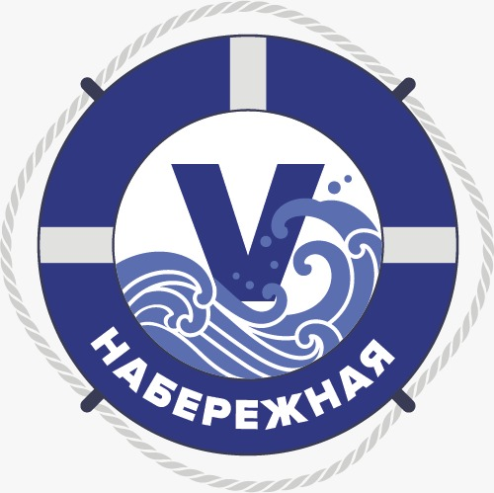 | 

ПРЕСС-РЕЛИЗ
Акция «Камень цвета моря»

5 июня с 12.00 до 13.30 «Пятая Набережная» совместно с Приморской картинной галерей проводит событие для Благотворительного фонда «Сохрани Жизнь».
Гостей мероприятия ждет мастер-класс по рисованию на камнях. Тематика – море: морские пейзажи, морские животные, рыбы, растения.
Каждый камень может стать произведением искусства, если знать, как его правильно оформить. В этом маленьким художникам помогут волонтеры Приморской государственной картинной галереи. Лучшие работы будут представлены в качестве лота на благотворительном аукционе, который запланирован фондом «Сохрани Жизнь», а также станут элементами декора.
Завершится мероприятие фотографированием – селфи на память.
Приморская государственная картинная галерея представит на стенах кафе «Кают-копания» экскурс по предстоящим выставкам, которые проходят в рамках содействия развития инновационных форм экономики впечатлений.
Пятая Набережная – это новое городское пространство, место, где когда-то швартовались военные корабли, сегодня открыто в новом формате. Детская и спортивная площадка, современная сцена для специальных мероприятий, фотозоны, кафе и удобная парковка ждут жителей и гостей Владивостока.

Без возрастных ограничений.
Стоимость: бесплатно.
Ждем Вас по адресу: ул. Набережная, 7.
Справки по телефону: 241-06-10.

